**Курс: Разработка Web-приложений на Python,   
с применением фреймворка Django**

**Дисциплина: Разработка клиентских сценариев   
с использованием JavaScript**

**Практическая работа №8.1: Формы, регулярные выражения**

Создать html-страницу с формой для заполнения информации о пользователе. Добавить в каждое поле регулярные выражения.

После заполнения формы вывести всю введенную информацию в текстовом виде.

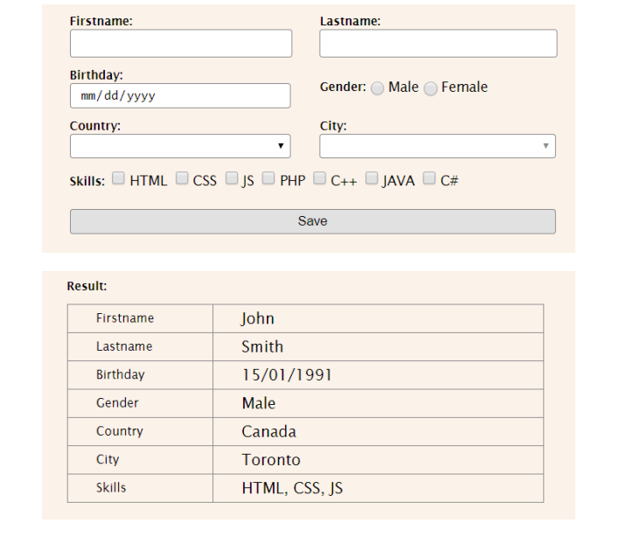

**Создать небольшой веб-сайт:**

Страница, на которую попадает пользователь, это страница с формой для регистрации.

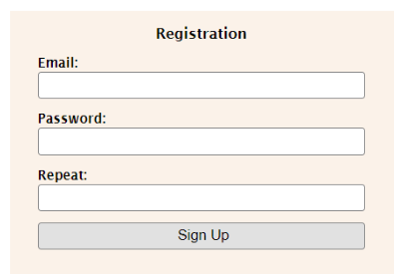

После нажатия на кнопку Sign Up, необходимо проверить корректность введенных данных.

**Почтовый адрес:**

■обязательное поле;

■только буквенные символы, точка, дефис, нижнее подчер-кивание;

■обязательно присутствие символа @ и домена после @;

■до символа @ должно быть минимум 3 других символа.

**Пароль:**

■обязательное поле;

■минимум 6 символов;

■обязательно должны присутствовать: 1 буква в нижнем регистре, 1 буква в верхнем регистре и 1 цифра.

**Подтверждение пароля:**

■обязательное поле;

■должно совпадать с данными в предыдущем поле.

Если данные введены некорректно, то необходимо вывести ошибки пользователю.

